Проект "Вахта памяти",
посвященный 70-летию Победы в Великой Отечественной войне

Исследовательская работа на тему
"Победа в сердце каждого живет"

Подготовил: ученик 7 "б" класса
МОУ СОШ №1 им. Н.Н. Бурденко
г. Каменки Пензенской области
Майоров Никита

Руководитель: учитель истории и обществознания
МОУ СОШ №1 им. Н.Н. Бурденко
г. Каменки Пензенской области
Майорова Елена Александровна

г. Каменка, 2015 год

Оглавление.
 | страницы
I.Введение. Исследование военной истории школы как результат поиска. | 3-4
II.Основная часть. Учителя школы на фронтах войны.  1) Шипанов И.Ф.  2) Знобин В.И.  3) Черняев Ф.Е. | 5-11  5  6-9  10-11
III.Заключение. Перспективность исследования. | 12
IV. Источники и литература. | 13
V. Приложения. | 14-21

С каждым днем все дальше отдаляемся мы от важнейшего события XX века в истории нашей страны – Победы в Великой Отечественной войне.
Война, которая длилась 1418 дней, унесла миллионы жизней советских людей. В том скорбном списке имена учителей нашей школы, которые сражались на всех фронтах - от Баренцева до Черного моря, проявляя стойкость и героизм в боях с врагом.
Отправной точной моего исследования был список учителей, работавших в школе до войны и ушедших на фронт. С этим списком я ознакомился на занятиях школьного патриотического клуба "Поиск", который занимается изучением истории самой старой школы города (она насчитывает более 150-ти лет). История моей родной школы неразрывно связана с историей города и района, а особенно важно изучение военной эпохи, так как она была единственной десятилеткой в городе (а школ тогда было всего две).
Главной целью моей работы является наиболее полное и точное исследование событий жизни учителей для пополнения школьного музейного архива достоверными сведениями из военных архивов. Этот материал также вошел в школьную Книгу Памяти.
Вначале мной была переработана информация, которая хранится в школьном музее. Выяснилось, что из учителей работавший в школе №1 на фронт ушло 8 человек. Из них семеро мужчин: директор школы Черняев Ф.Е., учитель географии Знобин В.И., учитель рисования и черчения Шипанов И.Ф., учитель математики Жуканин З.П., завуч школы Ермолаев А.С., учитель литературы Ивановский В.Н., учитель физики Крюков В.И. И одна женщина - пионервожатая школы Ценцевич Е.Н.
Но этого было недостаточно, приходилось учитывать, что этих людей уже нет в живых, поэтому необходимо было найти людей, которые могли бы о них рассказать. Поэтому в работе исследованы разнообразные источники: воспоминания учителей школы в годы войны, родственников учителей, документы из семейного архивов, протоколы заседаний педсоветов, историческая литература. К сожалению, я смог собрать информацию только о трёх учителях.

О Шипанове Иване Фёдоровиче практически ничего не было известно, кроме того, что он работал в нашей школе учителем черчения и рисования. (см. приложение 1)
И вот здесь на помощь пришёл случай. Оказалось, что в школе учился правнук Ивана Фёдоровича. Я встретился с его бабушкой Шипановой Маргаритой Анисимовной. Она оказалась женой среднего сына Анатолия Ивановича. К сожалению, выяснилось, что прямых родственников Ивана Фёдоровича нет в живых, но то, что рассказала Маргарита Анисимовна о судьбе семьи Шипановых дало возможность собрать более полную и достоверную информацию. Выяснилось, что Шипанов Иван Фёдорович родился в 1910 году в селе Кочетовка. Затем его семья переехала в Каменку и поселилась в районе вокзала. Жили Шипановы бедно, но, несмотря на это, Иван смог окончить школу и получить образование. По характеру он отличался добротой и отзывчивостью, был очень чувствительным и романтичным. С ранних лет проявлял творческие способности: любил фотографировать, рисовать, играл на нескольких музыкальных инструментах. В 1935 году женился на Андрияновой Елизавете Николаевне. Елизавета Николаевна работала в школе №1 учителем математики.
К сожалению, очень мало известно о его военной жизни. В протоколах заседаний педагогического совещания Каменской средней школы в последний раз фамилия Шипанова упоминается 17 мая 1941 года: «Слушали классного руководителя 5-го класса «В» товарища Шипанова, который говорит, что из 32 человек не допускается к испытаниям 5 человек…» В следующем протоколе педагогического Совета от 3 августа 1941 года учительница Рассказова поднимает вопрос о том, почему ей дали все 5-е классы. Это говорит о том, что Иван Фёдорович, как и миллионы других граждан нашей страны, был мобилизован на защиту Родины. В 1941 году Ивана Фёдоровича забрали на фронт, что подтверждается данными сайта"Мемориал": "Место призыва 22.07.1941 Каменский РВК, Пензенская обл., Каменский р-н". (см. приложение 2) В апреле 1942 года пришла похоронка, в которой говорилось о том, что он погиб в сражениях под Москвой.(см. приложение 3.) Его имя занесено в «Книгу памяти» Пензенской области.
Рассматривая жизнедеятельность Знобина Василия Ивановича, (см. приложение 4) мне пришлось изучить документы, хранящиеся в школьном архиве. Во-первых, был детально изучен Аттестат на звание учителя средней школы, где говорится о том, что Знобин Василий Иванович, окончивший 8 1937 году Калининский учительский институт и прошедший испытательный срок педагогической работы в школе, удостоен звания "учителя средней школы с правом преподавания в первых семи классах средней школы". Датирован аттестат 29 апреля 1939 года. То есть логично сделать вывод, что Василий Иванович два года отрабатывал испытательный срок с 1937 года по 1939 год. Где он его проходил и в какой школе преподавал? В протоколах заседаний педсоветов Каменской средней школы фамилия Знобина появляется 11 января 1939 года. Но нужно учитывать, что более ранние протоколы не сохранились. На фотографии первого выпуска десятиклассников 1938 года среди учителей есть Знобин В.И., поэтому логично сделать вывод, что, возможно, Василий Иванович начал работать в школе №1 сразу после окончания учительского института. ( см. приложение 5)
Во-вторых, проанализируем второй документальный источник – военный билет Знобина Ивана Васильевича, оформленный 12 марта 1948 года, то есть после войны. ( см. приложение 6)
В военном билете отмечены такие факты жизни Василия Ивановича: родился в 1904 году в Калужской области станции Мятеево, по национальности русский, рост 168 см, член ВКП(б) с 1945 года, на службу был призван Калининским РВК в 1926 году, признан годным к строевой службе и зачислен в запас.
В военном билете также даются краткие сведения о прохождении службы, временные рамки относятся к периоду войны. В билете отмечено, что Василий Иванович был призван на службу Каменским РВК Пензенской области и зачислен в 196-ю учебно-танковую бригаду курсантом полковой школы с сентября 1941 года по ноябрь 1941 года. По окончании полковой школы назначен в 84 гвардейский танковый полк командиром орудия в звании гвардии старшины с ноября 1941 года по ноябрь 1945 года. Знобин принял присягу 7 октября 1941 года, находясь в 196 учебно-танковой бригаде. Указываются сведения об участии в Великой Отечественной войне: Василий Иванович сражался с 30 декабря 1941 года по 9 мая 1945 года в составе 2-го Украинского фронта 84-го гвардейского танкового полка, военная специальность - артиллерист боевых машин, должностная квалификация - командир орудия. Демобилизован Василий Иванович из армии 1 ноября 1945 года.
По воспоминаниям Келейниковой Фаины Ивановны, выпускницы школы №1 1941 года, Василий Иванович, когда узнал о начале войны, не стал ждать повестки и сам отправился в Каменский военкомат. К тому же, я нашел косвенное подтверждение тому, что Знобин ушёл на фронт сразу в начале войны, в протоколах педагогических заседаний Каменской средней школы. Фамилия Знобина последний раз упоминается в протоколе от 17 июня 1941 года, а в протоколе от 29 августа 1941 года учительница Фридлянд говорит, что она по специальности литератор, а ей дали вести географию, а Знобин по специальности географ. Эти данные косвенно указывают, что Знобин уже в августе в школе не работал.
В своих воспоминаниях он указывает, что сражался под Москвой в составе 354-й дивизии. Я нашел такие сведения: 354-я стрелковая дивизия была сформирована в ноябре 1941 года в Кузнецком и Сосновоборском районах; командир дивизии Алексеев Д.Ф.; боевой путь начала 2 декабря 1941 года на 41 км Ленинского шоссе; участвовала в боях под Москвой в составе 16-й, 5-й, 20-й, 31-й армий Западного фронта. Получается, что он вступает в битву под Москвой в ноябре 1941 года. Кроме того, есть факт, что в конце ноября 1941 года части Западного фронта получили значительное подкрепление. Я думаю, что танковый полк Знобина был переброшен на фронт в ноябре 1941 года и в составе 354-й дивизии участвовал в битве под Москвой на Волоколамском направлении
Он воевал под Сталинградом, Смоленском, Оршей, в Румынии, Венгрии, Австрии, Чехословакии. Победу встретил в Праге. В военном билете Знобина указано, что он воевал в составе 2-го Украинского фронта. Я сравнил боевой путь этого фронта с данными газетной статьи. Выяснил, что 2-й Украинский фронт освобождал территорию Правобережной Украины, Молдавии, города в Венгрии, Чехословакии, Австрии, осуществлял Пражскую операцию. Таким образом, эти сведения полностью совпадают с данными, и Василий Иванович встретил день Победы в Праге.
В статье "Незабываемое" районной газеты "Красное знамя" из наиболее запомнившихся событий Василий Иванович упоминает «… победный день, когда, не жалея патронов, ошалев от радости палили в небо, когда по привычке налетали с автоматами на водителей автомашин танков, с криком: «Гаси фары!», а потом смеялись вместе с этими водителями: ведь не нудно их гасить. Мир!..» Этот отрывок характеризует Василия Ивановича, как и многих миллионов людей, доживших до конца войны и понявших, что самое важное в нашей жизни – это сама жизнь, но без войны, в мире. Это самое ценное для человечества.
Другой эпизод из воспоминаний Знобина описывает ужасы войны, даже будучи на пенсии Василий Иванович помнил картины мёртвых жителей, увиденные им под Москвой. Людям свойственно чувство жалости и это перовое, что почувствовал наш земляк, а потом возникает чувство справедливости, а также ответственности. Возникает понимание: «Если не я, то кто же?!» Понимал это и Василий Иванович, иначе как объяснить один случай из его фронтовой жизни. Это произошло в Венгрии. Часть, в которой служил Василий Иванович, оказалась в окружении. Пробиваться оттуда было нечем, закончились боеприпасы. И тогда Василий Иванович решил доставить снаряды самостоятельно. Он пересёк на грузовике дважды линию фронта. Для немцев это было слишком неожиданно, и они не смогли вовремя отреагировать, благодаря чему Василий Иванович благополучно выполнил свою миссию. За это он был награждён медалью «За отвагу». (см. приложение 7)
Также Василий Иванович был награжден еще одной медалью "За отвагу" и орденом Красной звезды.
Вернувшись с войны, Василий Иванович продолжил свою педагогическую деятельность. Не ожесточила война душу человека. Своим личным примером он благополучно влиял на воспитание подрастающего поколения. Для своих воспитанников он был образцом, яркой личностью, посвятившей себя служению людям.

Не менее интересен жизненный путь директора школы №1 Черняева Фёдоровича Евдокимовича. (см. приложение 8)
Родился в 1902году в Самарской губернии. С 1920 года по 1925 год служил в погранвойсках. После окончания в 1937 году Самарского педагогического института получил направление в Каменку на работу в школу №1. В 1938 году был назначен директором. В этой должности проработал до 22 июня 1941 года. Одним из первых, не дожидаясь повестки, добровольцем ушёл на фронт.
В нашей школе велась переписка с сыном Фёдора Евдокимовича – Черняевым Анатолием Фёдоровичем, выпускником 1952 года , членом Международной Академии информатизации. Анатолий Фёдорович откликнулся на нашу просьбу: написал воспоминания об отце, а также предоставил копии некоторых документов, хранящихся в доме Черняевых.
Из воспоминаний Анатолия Фёдоровича: «День 22 июня 1941 года был в Каменке прохладным. С утра шёл дождь. К обеду распогодилось. У нас был чёрный круглый репродуктор. Насколько помню, один на несколько десятков домов. Когда выступал Молотов, набилось много людей.…Прослушав выступление, отец пообедал, одел почему-то осеннее пальто и пошёл в райком. Домой он не вернулся, а через какой-то промежуток времени мы получили сообщение, что воинский состав с отцом проследует через Каменку и всей семьёй пошли провожать эшелон».
Подтверждение этому я нашел в книге протоколов заседаний педагогического совета Каменской средней школы за 1941 год. Последний раз фамилия Черняева упоминается на педсовете от 17 июня 1941 года.
Сведения из книги полностью совпадают с воспоминаниями Черняева А.Ф., который говорил о том, что Фёдор Евдокимович ушёл на фронт добровольцем и служил в первом особом партийно-комсомольском батальоне. В середине июля 1941 года батальон выехал на Западный фронт и принял участие в боях под Смоленском. Участвовал Черняев всего в одном бою где-то под Смоленском. Фёдор Евдокимович с группой бойцов охранял дорогу. В ходе сражения он проявил находчивость и мужество, уничтожил огневую точку противника, сохранив жизни многих бойцов. За этот бой был представлен независимо двумя инстанциями (комбатом и командиром разведки) к ордену Красной Звезды. Оба представления прошли и он их получил, один во время войны, а другой после её окончания.(см. приложение 9)
В бою он был тяжело ранен в правое плечо(чуть не оторвало руку) и через полгода госпиталей был демобилизован по инвалидности.
После войны Черняев работал сначала заведующим отделом пропаганды и агитации райкома, затем редактором районной газеты «Каменский колхозник». В 1947 году вернулся в школу №1 на должность директора и учителя географии и истории, где проработал до 1955 года. В этом же году его не стало.

В судьбах учителей можно отметить общие моменты. Шипанов, Знобин и Черняев были людьми образованными и в силу своей профессии обладали таким качеством, как ответственность. Своим отношением к общему делу учителя показали себя людьми долга, для которых не маловажно, что происходит в стране. Война по-разному отразилась на судьбе учителей. Для Шипановых она оказалась трагедией. Но гибель Ивана Фёдоровича, как и многих миллионов русских людей была не напрасной – они отдали свои жизни в залог будущей жизни детей. Черняев Фёдор Евдокимович и Знобин Василий Иванович выжили в войне. Она повлияла на сознание учителей. Теперь для них стало ясно, что победа, прежде всего, зависит от усилий и инициативы каждого человека.
Данную исследовательскую работу можно считать неоконченной, так как исследованы судьбы троих учителей участников войны из семи. В перспективе возможность расширения темы исследования на основании изучения жизненных судеб других учителей нашей школы, побывавших на войне и взявших на себя ответственность за будущее страны. Благодаря сайту "Подвиг народа " я уже нашел информацию еще об одном учителе школы - Жуканине Захаре Петровиче (см. приложение 10) Его судьба - предмет моего исследования в ближайшем будущем.

Источники:

- Аттестат на звание учителя средней школы Знобина В.И.
- Военный билет Знобина В.И.
- Воспоминания выпускницы школы №1 1941 года Келейниковой Ф.И.
- Книга протоколов заседаний педагогических советов Каменской средней школы 1938-1942 гг.
- Копия протоколов Каменского Бюро РК ВКП(б) 1937 года из семейного архива Черняева А.Ф.
- Материалы интервью с учителем школы Москаленко Р.А.
- Материалы интервью с Шипановой М.А.
- Письма Черняева А.Ф. от 12.05.04 года, 7.10.04 года.
- www.podvignaroda.mil.ru/
- www.obd-memorial.ru

Литература:
- Знобин В.И. Незабываемое. //Красное знамя. 1980 год.
- Пензенская область за 50 лет Советской власти./Под ред. Селивановой П.Д. –Саратов-Пенза: Приволжское книжное изд. 1967. с. 195.
- Мочалов В.А. Триста пятьдесят четвёртая стрелковая дивизия.//Пензенская энциклопедия./Под ред. Вишневского К.Д. –М: Научное изд. «Большая Российская энциклопедия». 2001. с. 624.
Приложение 1.Фото выпуска семилетки 1939 г.
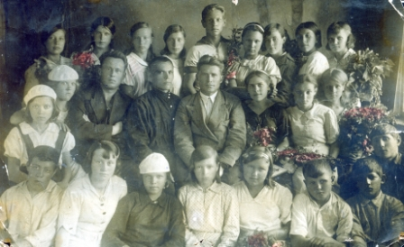
Шипанов И.Ф. в центре среди мужчин.
Приложение 2.
Информация из документов, уточняющих потери
Фамилия | Шипанов
Имя | Иван
Отчество | Федорович
Дата рождения/Возраст | __.__.1910
Дата и место призыва | 22.07.1941 Каменский РВК, Пензенская обл., Каменский р-н
Воинское звание | рядовой
Причина выбытия | ВМН
Дата выбытия | 15.12.1941
Название источника информации | ЦАМО
Номер фонда источника информации | 58
Номер описи источника информации | 977520

Приложение 3.

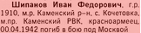

Приложение 4. Знобин Василий Иванович
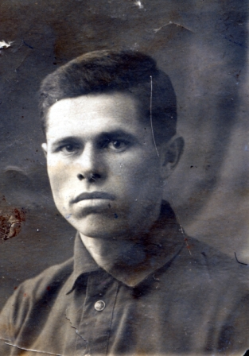

Приложение 5. Выпуск десятилетки 1938 г.
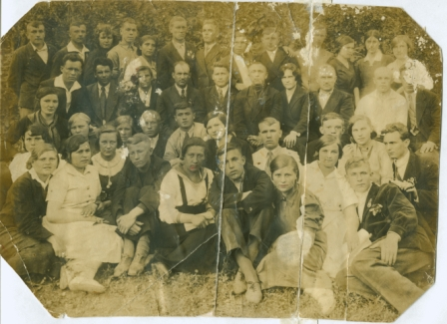
Знобин В.И. крайний слева во втором ряду сверху.
Приложение 6. Военный билет Знобина В.И.

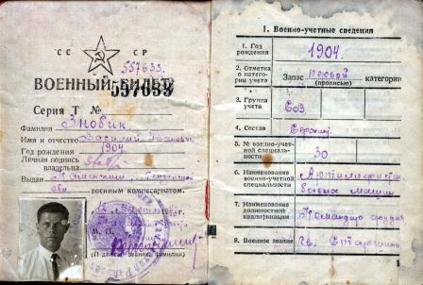

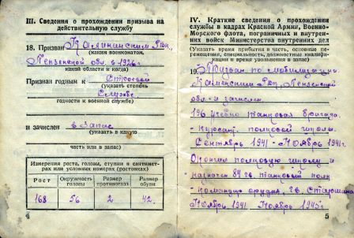
Приложение 7. Наградной лист Знобина В.И.

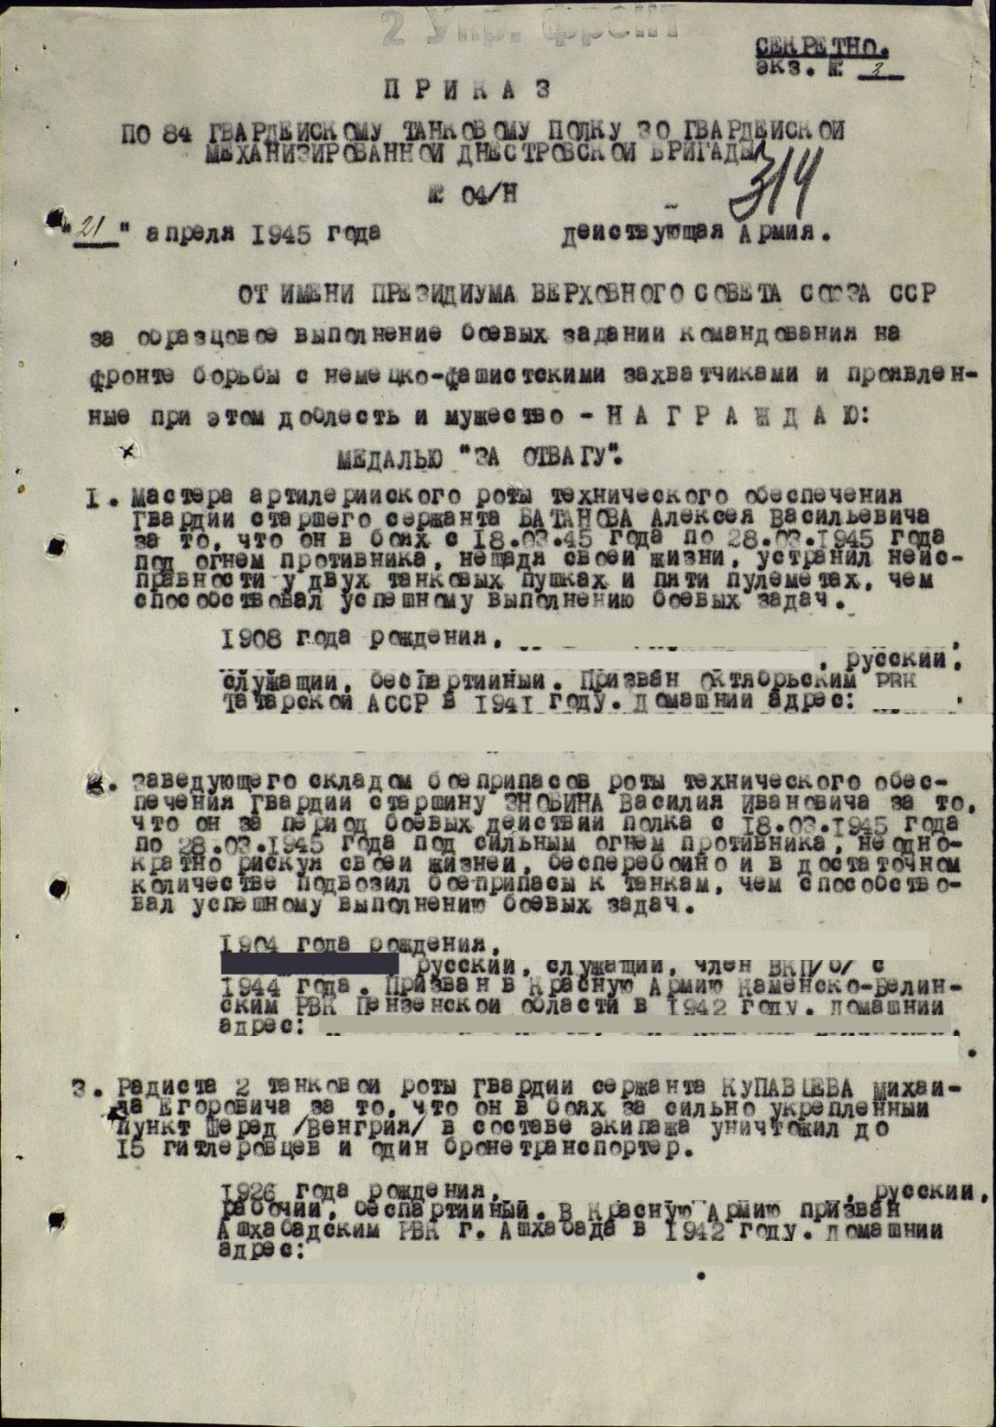

Приложение 8. Черняев Федор Евдокимович.

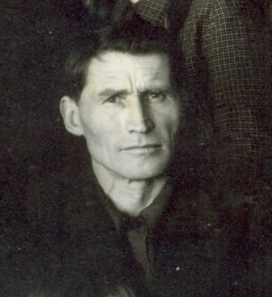

Приложение 9. Наградной лист Черняева Ф.Е.
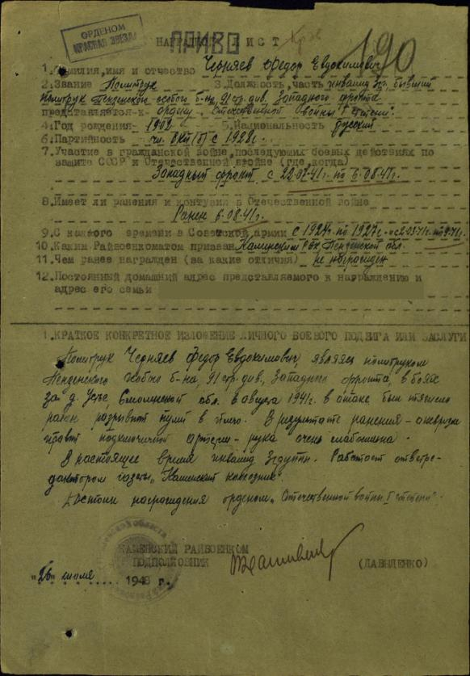

Приложение 10. Наградной лист Жуканина З.П.
